Что тяжелее  Где применятся песок  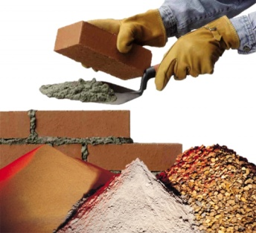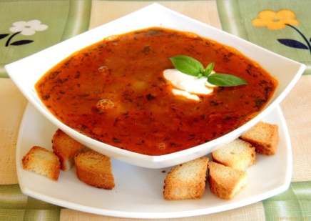  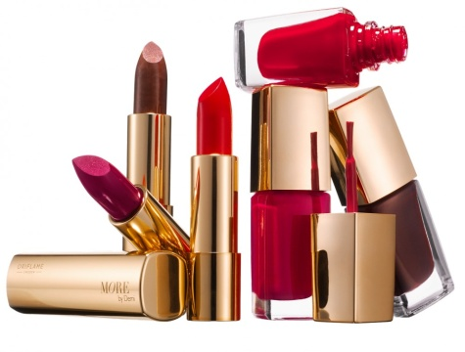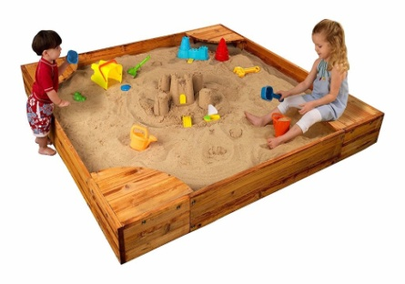 | Исследовательский журнал

Свойства песка  1.Цвет песка  2. Размер песчинок  ________________________ | Как появляется песок  1. 2.  3. 4.

ПИСЬМО

Из камней он появился,
Зернами на свет явился:
Жёлтый, красный, белый
Или светло-серый.
То морской он, то – речной.
Отгадайте, кто такой! (Ответы детей)

Я по нему весь день шагаю
И ничего о нём не знаю
О нём вы всё мне расскажите
Состав и свойства изучите

1. Узнать, что такое…

2. Изучить состав (чего?)…

3. Познакомиться со свойствами (чего?)…
песок

песка

песка

Картинки в журнал
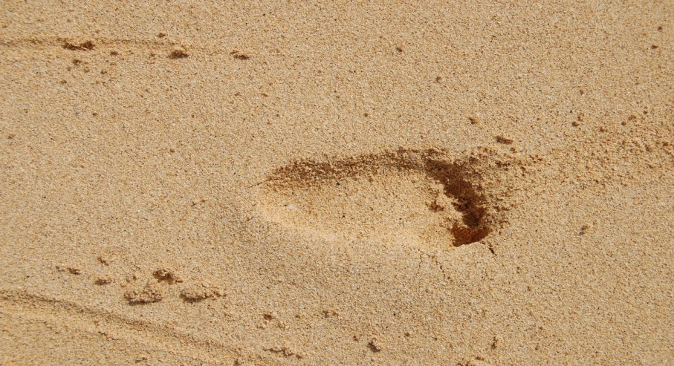
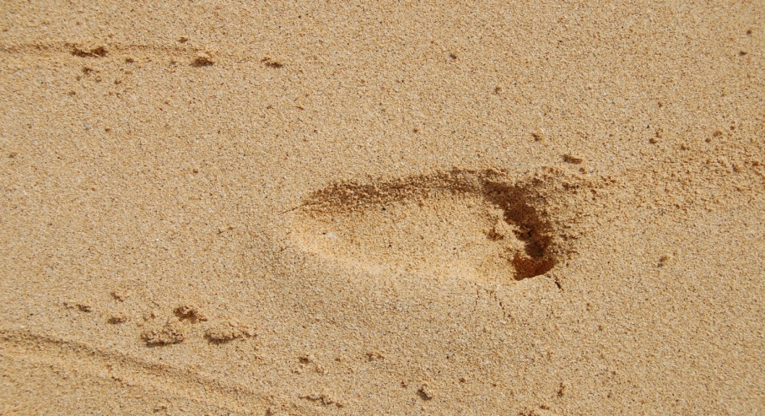
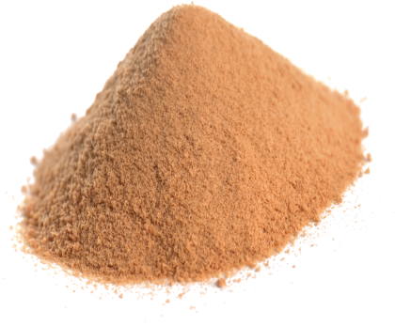 | 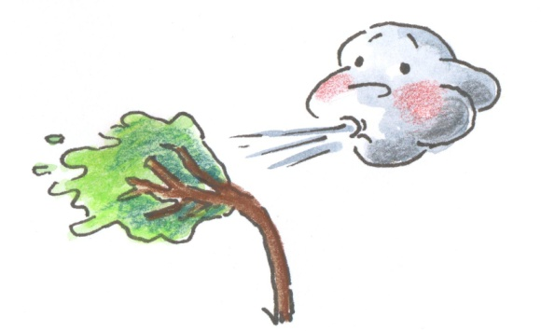 | 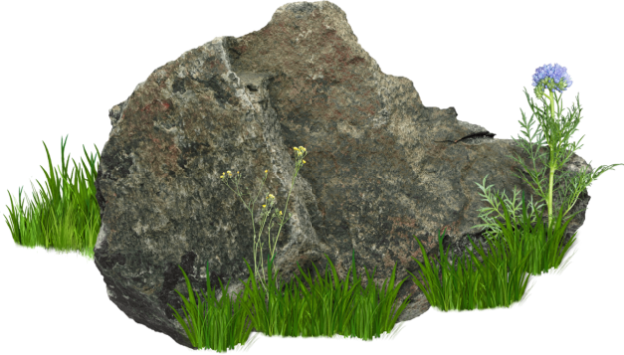 | 